中关村广饶工作站科技创新服务生态系统

客户端软件使用说明

编制人:____________
编制日期:___________
版本号:V1.0

一、接口需求
软件的接口设计，接口应遵循封装性好、耦合度低、可操作性好的原则。

二、安全设计要求

2.1系统的安全目标
中关村广饶工作站科技创新服务生态系统的特点主要体现在以下几个方面:.
●系统复杂度高;
●资源集中与共享的最大化;
●路由的可靠性;
●计算机病毒和网络安全的威胁;
鉴于以上的问题采用可靠的安全技术和手段，来保障系统的安全是十分必要的。系统的安全目标主要在以下三个方面。

2.1.1信息传输的安全性
●防止信息在传输过程中被篡改;
●防止信息在传输过程中被窃取。

2.1.2信息存储的安全性
信息的存储应该达到下列安全性要求:
●防止信息被内部或外部人员非法拷贝;
●防止信息被非法篡改;
●防止信息遭到人为破坏;
●防止信息存储介质被窃取;
即使信息被窃取，窃取者也不能正常地使用。

2.1.3信息访问的安全性
在本系统中，信息是有许多人来进行访问的，因此，对信息的访问要进行安全控制，主要达到以下的目标:
●防止非法用户(非本系统用户)的访问:读取、浏览、修改等;
●具有自动记录功能，对非法的访问企图，系统中要有访问记录; .
●对系统的用户按照访问级别进行控制;
●对系统设备之间的数据访问要进行严格的控制;
●防止未被授权的访问。

2.2系统的安全管理
为了达到系统的安全目标，应该采取以下的方法:

2.2.1系统安全
1、服务器安全
所有信息都是以服务器为核心进行处理的，因此服务器的安全至关重要，应采用以下安全手段:
防火墙:在重要的服务器前建立防火墙，来控制网络.上的用户、工作站、服务器等系统
单元对服务器的访问。
安全存放:将服务器存放到安全的地方进行统一的管理。
身份认证:对访问服务器的用户身份通过身份认证机制来进行认证。
2、操作系统安全策略
根据本系统的运行特点及实际应用的需求，对于服务端的操作系统的安全的要求是C2
安全级以上。客户机端的操作系统选择的是WINDOWS类的，其安全级别只是D级，但是必须采用辅助措施尽量提高其安全强度。
操作系统安全保密的核心是访问控制。当主体要访问客体时，必须首先取得授权。而未
被授权的访问将被拒绝，同时授权策略应该是安全可靠的。要求C2安全级以上的操作系统
应提供以下安全保护。
3、数据库的安全
因为数据库系统是建立在操作系统平台之上的一种特殊应用,其安全性取决于操作系统
的安全性，因此数据库系统的安全强度不会超过操作系统的安全强度。
数据库应该具有下列安全措施: .
●用户身份认证;
●审计跟踪;
●严格控制用户安全域;
●提供对数据库加密功能;
●操作系统与数据库系统的安全管理相结合;

系统初始化

登录
在桌面上的软件的图标，双击之后会显示界面加载的弹出框提示，当加载完成后进入到软件的登录界面。
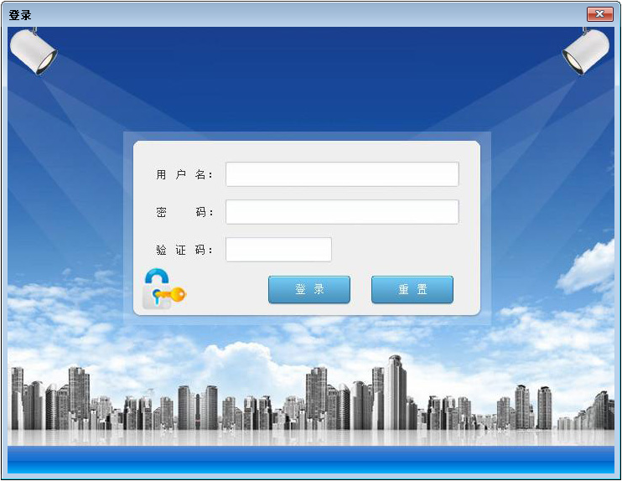
进入登陆界面以后，需注意用户名真实有效确认无误，不能由空格及特殊符号组成，密码确保正确否则将出现密码不正确或者用户名有误等提示，用户登录该系统时请再三确认准确性。
操作人员若操作失误或者无法确定用户名或密码导致登录的失败，系统将会自动弹出错误提示框，需要重新输入用户名和密码进行重新登录。如若忘记密码请及时联系数据管理员进行找回。

首页
用户们便可以在桌面上点击系统的图标，点击之后桌面上便会跳转出一个新的界面，这个新的界面就是系统的主界面，用户们便可以在这个界面之中了解到详细的信息资料，同时用户们还可以在这个界面之中了解到系统的详细的信息资料，同时用户们还可以在界面之中了解到关于系统的基本功能，其基本功能为：科技资源、科技报告、项目申报以及系统设置等等。
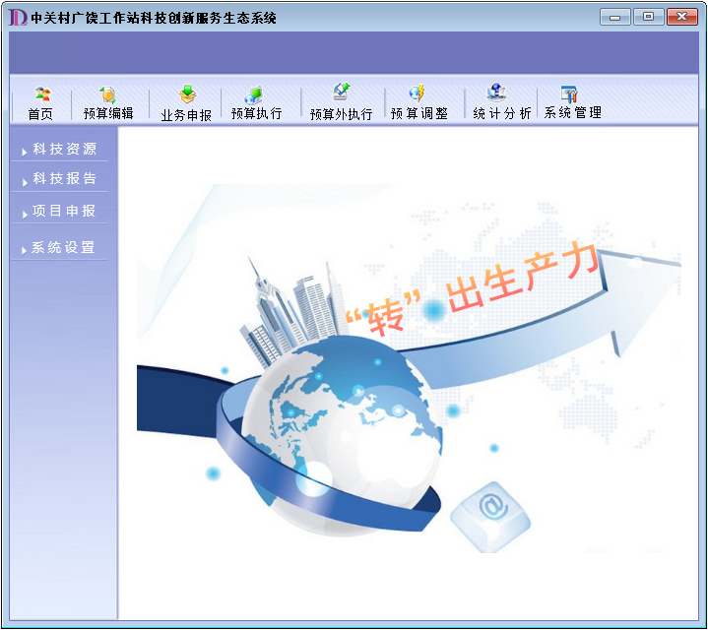
当用户们在系统的界面之中的时候，用户们便可以了解到详细的信息资料，同时用户们还可以在界面之中了解到关于系统的基本功能，如下图所示，用户们便可以了解到关于系统其中的基本功能为：科技资源、科技报告、项目申报以及系统设置等等。
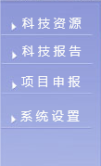

科技资源
操作人员可通过点击【科技资源】按钮，此时弹出界面的详情信息页面，操作人员可根据需要点击相应的功能按钮进行相关设置操作。
如下图所示：
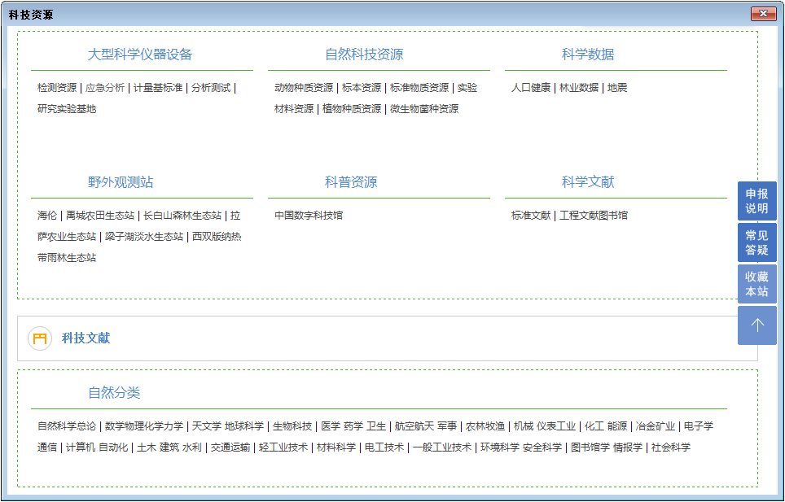

证书下载
操作人员可通过点击【证书下载】按钮，此时弹出界面的详情信息页面，操作人员可根据需要点击相应的功能按钮进行相关设置操作。
如下图所示：
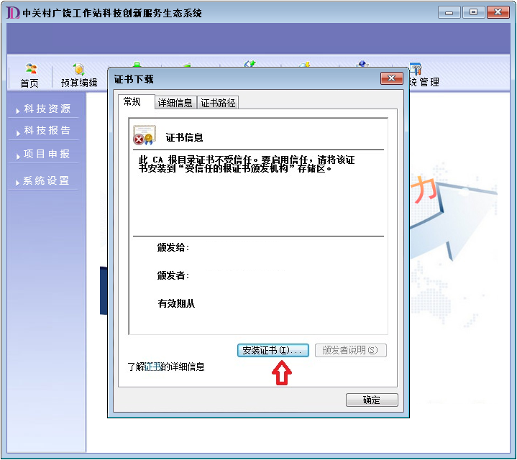

证书储存
操作人员可通过点击【证书储存】按钮，此时弹出界面的详情信息页面，操作人员可根据需要点击相应的功能按钮进行相关设置操作。
如下图所示：
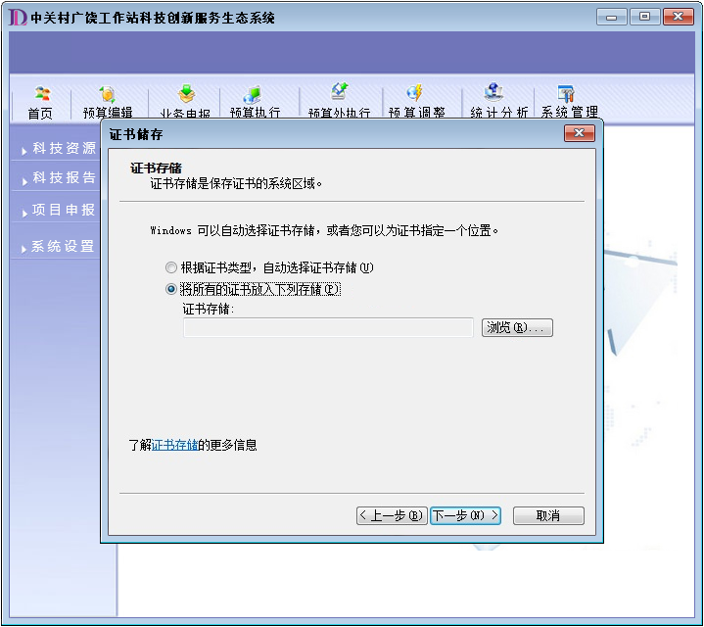

科技报告
操作人员可通过点击【科技报告】按钮，此时弹出界面的详情信息页面，操作人员可根据需要点击相应的功能按钮进行相关设置操作。
如下图所示：
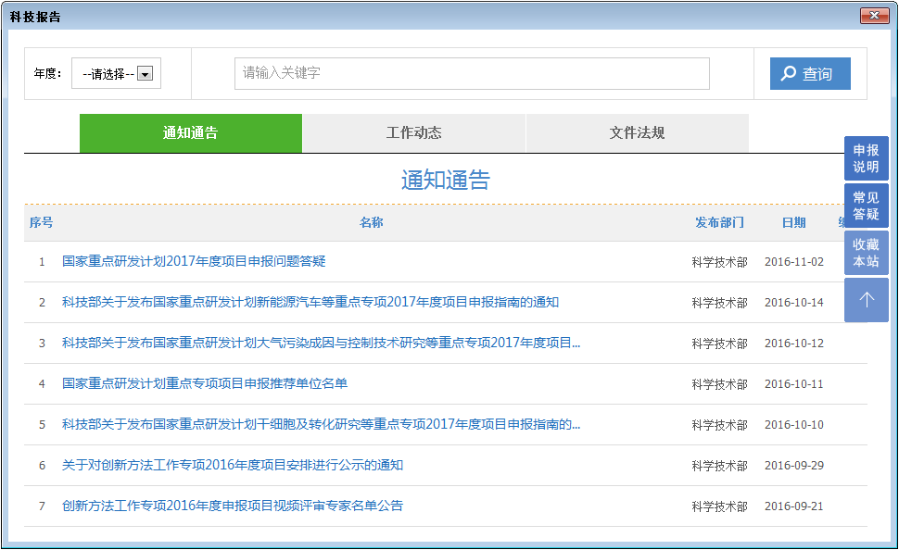
当用户们在界面之中点击科技报告之后，用户门便会直接跳转到科技报告的界面之中，用户们便可以在界面之中了解到详细的信息资料，详细如下图所示：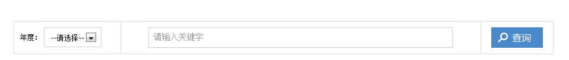

科技报告--查询
操作人员可通过点击【查询】按钮，此时弹出界面的详情信息页面，操作人员可根据需要点击相应的功能按钮进行相关设置操作。
如下图所示：
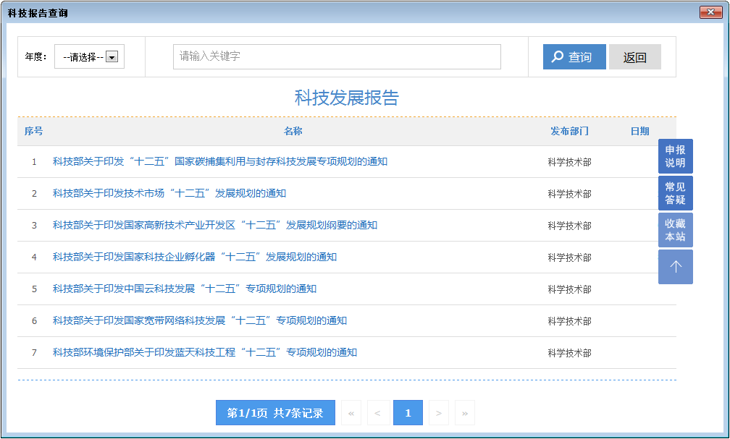

注册
操作人员可通过点击【注册】按钮，此时弹出界面的详情信息页面，操作人员可根据需要点击相应的功能按钮进行相关设置操作。
如下图所示：
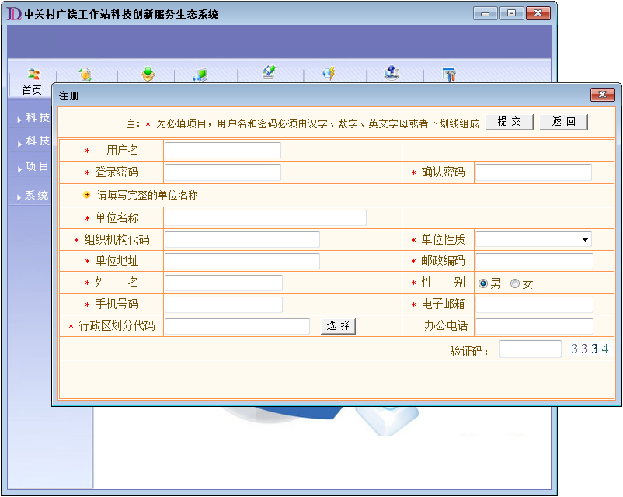
当用户们在界面之中点击科技报告之后，用户门便会直接跳转到科技报告的界面之中，用户们便可以在界面之中了解到详细的信息资料，如下图所示：

项目申报
操作人员可通过点击【项目申报】按钮，此时弹出界面的详情信息页面，操作人员可根据需要点击相应的功能按钮进行相关设置操作。
如下图所示：
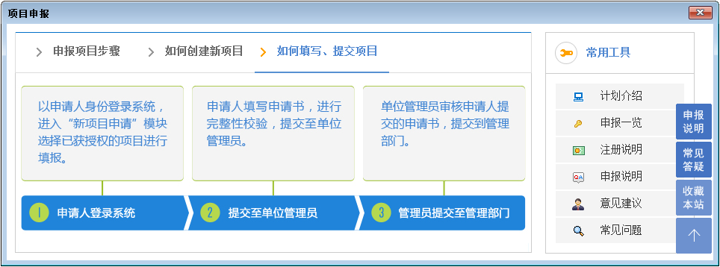
用户们在界面之中点击项目申报之后，用户门便会直接跳转到项目申报的界面之中，用户们便可以在界面之中了解到详细的信息资料，同时用户们还可以了解到关于常用工具的信息资料，详细如下图所示|：
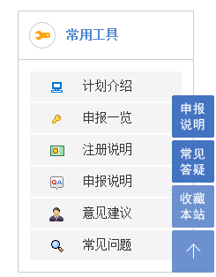

项目申报--查询
操作人员可通过点击【查询】按钮，此时弹出界面的详情信息页面，操作人员可根据需要点击相应的功能按钮进行相关设置操作。
如下图所示：
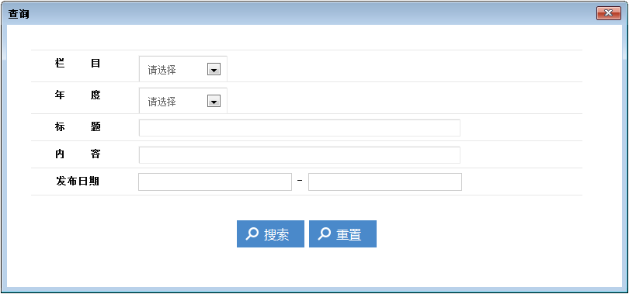
当用户们在界面之中点击项目申报之后，用户门便会直接跳转到项目申报的界面之中，用户们便可以在界面之中了解到详细的信息资料，详细如下图所示：
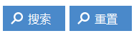

系统设置--信息资料
操作人员可通过点击【信息资料】按钮，此时弹出界面的详情信息页面，操作人员可根据需要点击相应的功能按钮进行相关设置操作。
如下图所示：
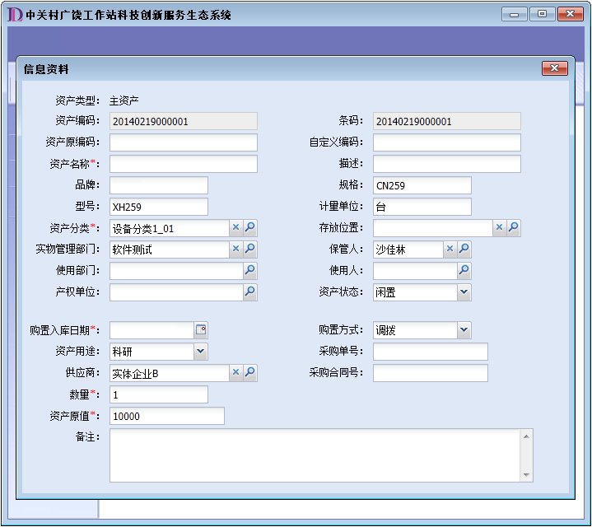

系统设置--时间
操作人员可通过点击【时间】按钮，此时弹出界面的详情信息页面，操作人员可根据需要点击相应的功能按钮进行相关设置操作。
如下图所示：
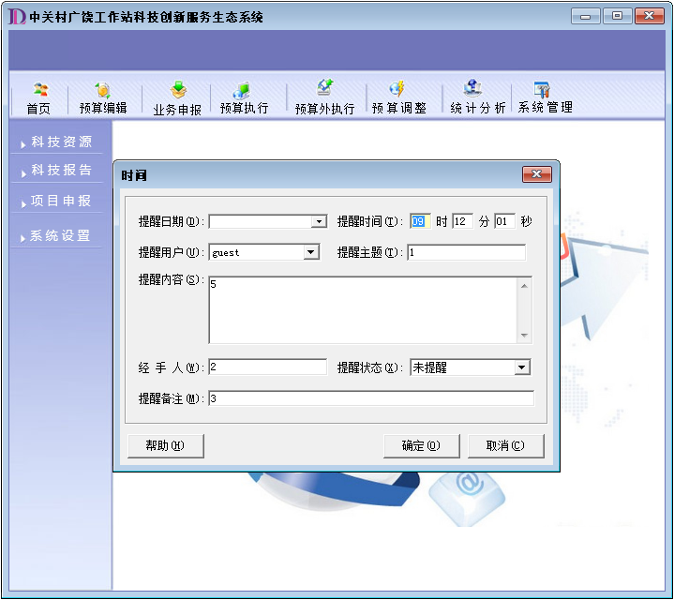
咨询管理
点击子栏目“咨询管理”，页面显示出状态，访客ID，记录ID ,姓名，次数，IP地址，访客来源，关键词，对话所在页面，地理位置，进入时刻，等待时间，最后消息。
对话的一些常用语的信息，用户可以进行查看对话的内容信息。
如图所示：
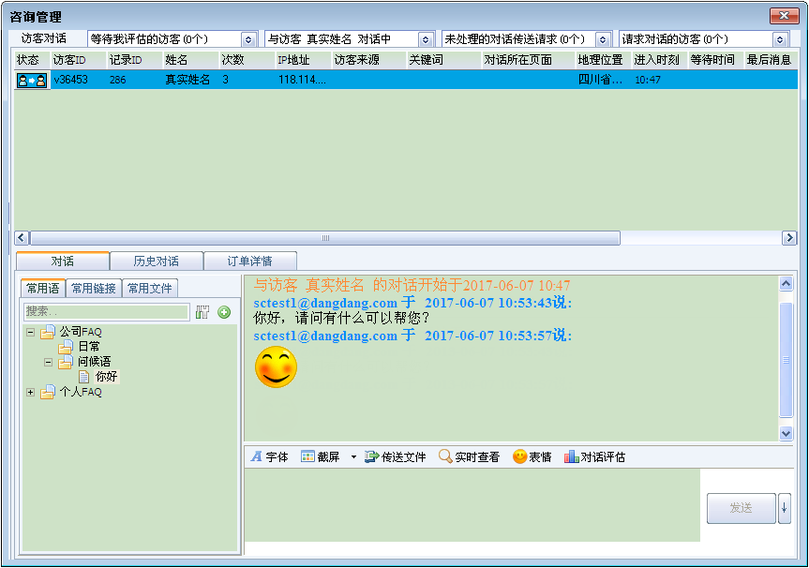

科技信息分析
操作人员可通过点击【科技信息分析】按钮，此时弹出界面的详情信息页面，操作人员可根据需要点击相应的功能按钮进行相关设置操作。
如下图所示：
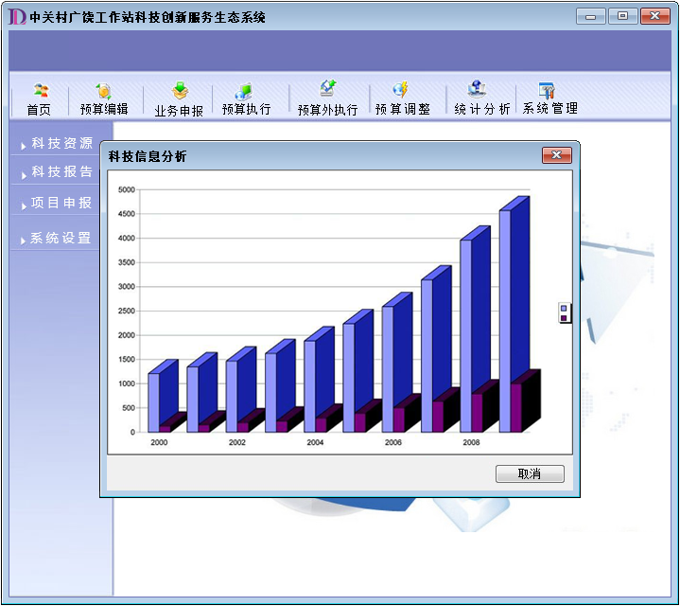

系统设置--权限
操作人员可通过点击【权限】按钮，此时弹出界面的详情信息页面，操作人员可根据需要点击相应的功能按钮进行相关设置操作。
如下图所示：
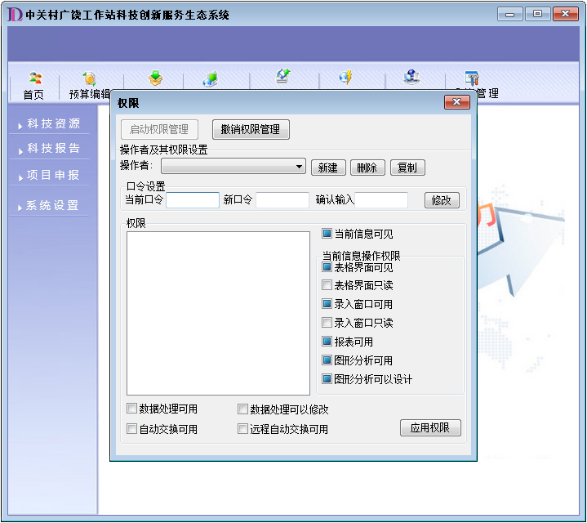
撤销权限
操作人员可通过点击【撤销权限】按钮，此时弹出界面的详情信息页面，操作人员可根据需要点击相应的功能按钮进行相关设置操作。
如下图所示：
